Директор цирка не жалеет своей головы
В одном цирке служил лев по имени Бонифаций. Это был не­обыкновенный артист: он сво­бодно ходил по канату, пры­гал через голову, жонглировал самыми разными предметами и знал ещё тысячу других фо­кусов.К тому же он обладал очень сильным голосом и умел так громко рычать, что публика буквально падала навзничь. Недаром директор цирка час­то ставил его в пример и гово­рил:— Бонифаций — это талант!
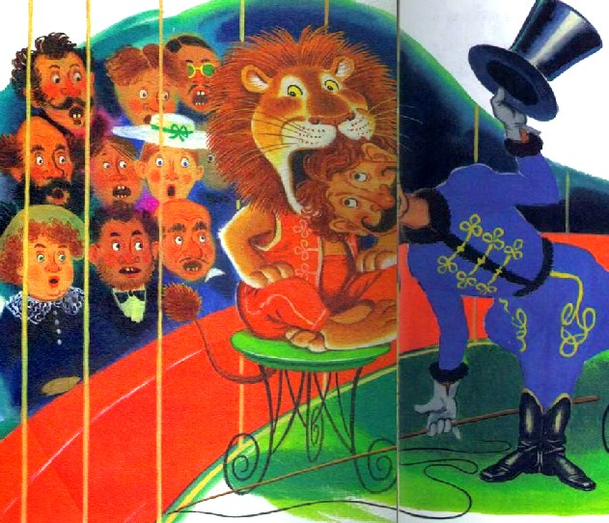Но Бонифация вовсе не радо­вал собственный успех. В жиз­ни он был смирный и послуш­ный лев, совершенно не пере­носил шума и никак не мог понять, отчего публика так беснуется при его появлении. По правде говоря, он даже по­баивался её.Во время представления лев обычно забивался куда-нибудь в дальний угол, и, пока на яр­ко освещенной арене скакали лёгкие как пушинки наездни­цы на красивых белых лошадях, а размалеванные клоуны потешали публику разными шутками, он сидел в одиноче­стве, грустный и усталый, ожидая своего выхода.Наконец арена пустела, и служители устанавливали на ней железную решётку. И тут в цирке поднимался невообра­зимый шум. Все вскакивали с мест и кричали во всё горло: «Бонифаций!.. Бонифаций!!!»Директор взъерошивал Бо­нифацию гриву, чтобы он вы­глядел страшнее, и подводил его к занавесу. И каждый раз перед самым выходом Бонифа­ций, выглянув наружу, под­жимал хвост и пятился назад.И вот оркестр заиграл туш. Публика мгновенно стихла. С лязгом открылась железная дверь, и на арену выскочил лев! Он яростно бил хвостом, взры­вал когтями песок и бросался на решётку с такой силой, что, казалось, она сейчас рухнет. В клетку вошёл директор, дверь захлопнулась, и он ос­тался один на один со страш­ным хищником.— Але-гоп!—крикнул дирек­тор. Бонифаций тут же при­смирел.Он рявкнул в последний раз и послушно разинул пасть. Директор снял цилиндр и просунул голову прямо в льви­ную пасть!.. В зале раздался стон. Зрители в ужасе закры­ли глаза. Но ничего страшного не случилось: постояв немного в этой позе, директор не спеша вытащил голову. И все облег­чённо вздохнули.— Але-гоп ! — снова скоман­довал директор.Бонифаций ловко взобрался по верёвочной лестнице под самый купол цирка, где была протянута тонкая проволока. Зазвучала музыка, и Бонифа­ций — уже в который раз! — стал проделывать на проволо­ке трудные и опасные номера. Он танцевал вальс, прыгал двойным сальто, выжимал стойку на передних лапах, вы­тягивался шпагатом. Публика следила за ним затаив дыха­ние и после каждого номера кричала: «Бис!.. Браво!!»Под конец показывался са­мый главный номер програм­мы....В зале погас свет. Зазвуча­ла дробь барабана. Директор поднял пылающий обруч, от­брасывающий багровый свет на испуганных зрителей. Ба­рабаны забили сильнее и тре­вожнее. Бонифаций сжался, готовясь к прыжку. Когда пламя охватило весь обруч, директор громко выкрикнул: — Але-гоп!Бонифаций стремительно ри­нулся вниз, прямо в огненное кольцо! И цирк задрожал от грома рукоплесканий!.
Бонифацию грустноВ свободное от работы время директор цирка ходил с Бони­фацием на прогулку и поку­пал ему бананы: Бонифаций их ужасно любил.Однажды они увидали вере­ницу автобусов, в которых си­дели маленькие ребятишки с сачками в руках и пели незна­комую песенку:Пум-пирипи-пум! Пирипи-пирипи-пум!..— Отчего это на улице столь­ко детей? — спросил Бони­фаций. — И отчего они не в школе?
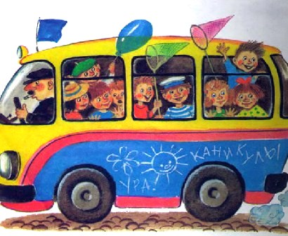— А зачем им быть в шко­ле, — ответил директор, попы­хивая сигарой, — ведь сейчас лето, и у них каникулы.— Каникулы? — удивился Бонифаций. — Ау меня никог­да не было каникул. — И ему сразу стало очень грустно.— Но куда, скажи на ми­лость, ты бы поехал? — спро­сил директор.— Куда же ещё, как не к ба­бушке! — сказал Бонифаций.Директор остановился, вни­мательно поглядел на Бонифа­ция, словно увидел его в пер­вый раз.«Смотри-ка, — подумал ди­ректор, — а я и забыл, что у львов тоже бывают бабуш­ки». И пошёл дальше, пыхтя сигарой.Пройдя немного, он вдруг повернулся к Бонифацию и сказал:— Хорошо! Ты образцовый лев, и я отпущу тебя на кани­кулы .
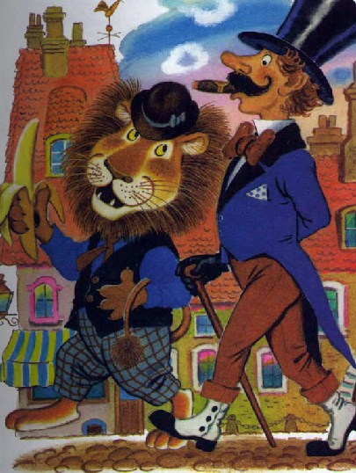Бонифаций чуть не одурел от радости: что может быть при­ятнее каникул?! Он обнял ди­ректора и тут же помчался укладывать чемодан и покупать билет в Африку, а также пода­рок для бабушки.
Мечты о золотой рыбке...На вокзале была обычная суета. Пассажиры и провожа­ющие обнимались, целова­лись, махали на прощание платочками и, обливаясь сле­зами, снова бросались друг другу в объятия. Они даже не заметили рыжего льва с сач­ком и чемоданом в лапах, ко­торый как угорелый носился по перрону в поисках своего вагона. Раздался свисток паровоза. Поезд тронулся, и Бонифаций едва успел вскочить в послед­ний вагон.Окутанный дымом поезд мчался по полям и лесам, пере­секал реки, нырял в тёмные провалы тоннелей, колёса весе­ло отстукивали песенку, и Бо­нифаций тихонько подпевал:Пум-пирипи-пум! Пирипи-пирипи-пум!..Наконец паровоз остановил­ся у самого берега моря и, вы­пустив пар, устало вздохнул: «Пффф... ох!»У пристани покачивался ма­ленький пароходик, готовый к отплытию. Бонифаций прыгнул на палубу, и пароходик — словно он только этого и ждал — громко загудел и от­правился в дальний путь...Взбираясь на гребни волн и проваливаясь вниз, пароходик медленно полз по бескрайнему океану. На носу, примостившись на своём чемодане, сидел Бони­фаций и зорко вглядывался вдаль.Всю дорогу лев не смыкал глаз — он боялся пропустить свою остановку. А когда на го­ризонте показывался какой-нибудь островок, он хватал че­модан и сбегал вниз. И каж­дый раз убеждался, что это ещё не Африка.Тогда, устроившись поудоб­нее, он подставил лицо горяче­му солнцу и стал мечтать о том, как проведёт свои первые в жизни каникулы.
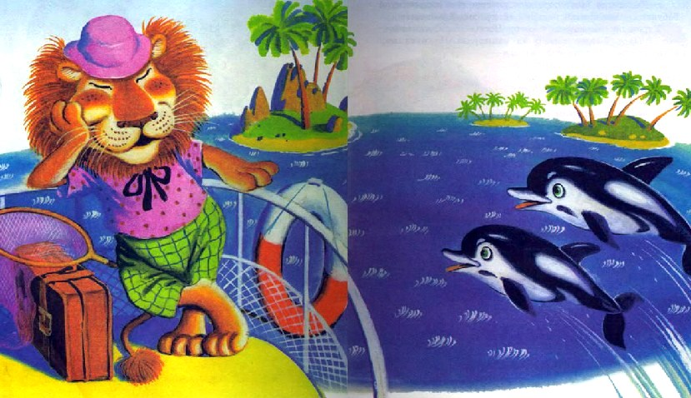...Он мечтал о том, как будет загорать на песке, есть бананы и ловить в озере рыбу. Больше всего на свете ему хо­телось поймать маленькую зо­лотую рыбку с длинными крас­ными плавниками... Вот она подплыла к нему совсем близко, тихо покачивая плавниками и переливаясь всеми цветами, он почти держал её в руках... Но тут корабль неожиданно оста­новился, кто-то крикнул: «Аф­рика, выходите!»Бонифаций был уже дома.Какой ты стал большой!...Здесь всё было по-прежне­му— и домик, и сад. И бабуш­ка всё так же, как много летназад, сидела в своей качалке и вязала на спицах.Бонифаций тихонько под­крался к бабушке сзади и неж­но прикрыл ей лапами глаза. Бабушка сразу узнала его.— Неужто это ты, Бонифа­ций? — вскрикнула она и ки­нулась его обнимать. — Какой же ты стал большой! И где ты пропадал так долго?Бонифаций открыл чемодан и стал показывать ей подарки. Тут был и халат, и зонтик, рас­шитый цветами, и тёплые до­машние туфли бабушка страдала ревматизмом.Потом он долго рассказы­вал ей про цирк, про то, как он ехал на поезде и плыл на паро­ходе по океану.Бабушка беспрестанно всплё­скивала руками и удивлялась. Ей даже не верилось, что такое бывает на свете.
Странная девочкаИ вот наконец наступил дол­гожданный день. Первый день каникул.Утром Бонифаций надел по­лосатый купальник — специ­ально для рыбной ловли, — взял сачок и ведёрко и отпра­вился на прогулку.Увидев его в купальнике, бабушка снова всплеснула ру­ками. — Ах! — сказала она. — Этот костюм тебе очень к лицу.Бонифаций вдохнул полной грудью утренний воздух и за­шагал по дорожке, тихонько напевая про себя:Пум-пирипи-пум! Пирипи-пирипи-пум!..Он вышел на пригорок, при­ложил козырьком лапу ко лбу и окинул взглядом окре­стности.Вдали, среди знойной пусты­ни, сверкало голубое озеро. Во­круг него росли банановые де­ревья. Ничего лучшего нельзя было себе представить!Бонифаций вприпрыжку спустился с пригорка и поспе­шил к заветному озеру. Пого­да была прекрасная, кругом щебетали птички, порхали ба­бочки.Пум-пирипи-пум! Пирипи-пирипи-пум!.. —пел Бонифаций, размахивая сачком и ведёрком.И вдруг... остановился. Пря­мо перед ним на дорожке си­дела маленькая девочка и иг­рала разноцветными камеш­ками. При виде льва девочка ужас­но перепугалась: ей еще не при­ходилось видеть львов в поло­сатых купальниках. Она уронила камешки и громко запла­кала.
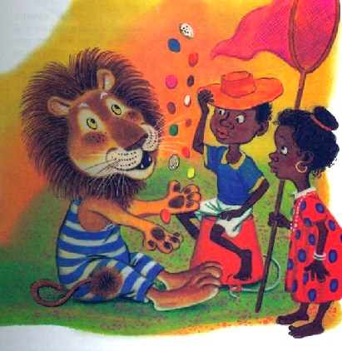Бонифаций очень удивился — ведь дети всегда радовались при встрече с ним. И никто ни­когда не плакал.Он протянул девочке лапу и сказал:— Здравствуйте, я Бонифа­ций!Но девочка заплакала еще громче.Тогда Бонифаций подобрал с земли камешки и стал ими жонглировать. Синие, крас­ные, зелёные камешки за­мелькали в его лапах, слива­ясь в разноцветную радугу.Девочка перестала плакать и смотрела на льва во все глаза. Забыв про страх, она шаг за ша­гом приближалась к нему, пока не оказалась совсем рядом.Бонифаций ловко поймал ка­мешки в лапу и протянул их девочке.Та, ни слова не говоря, схва­тила их и убежала. Путь был свободен. Бонифаций зашагал дальше.Пум-пирипи-пум! Пирипи-пирипи-пум!..Но долго не пришлось идти: на повороте дороги перед ним снова появилась та же самая девочка. Теперь она была не одна — из-за её спины испуганно выглядывал совсем кро­шечный мальчуган.Девочка протянула камешки Бонифацию, и ему ничего не оставалось, как снова повто­рить свой фокус. Под конец, поймав камешки в правую ла­пу, он собрал их в кулак, ду­нул и... вытянул перед собой пустую ладонь. Потом подул на левую лапу, разжал её — все камешки были там.Дети были поражены этим фокусом.И опять, как в первый раз, девочка молча сгребла свои камешки, схватила малыша и исчезла. «Странная девочка», — по­думал Бонифаций и пошёл дальше.
Странная девочка и ещё четыре малышаСолнце уже поднялось высо­ко над горизонтом, когда Бо­нифаций приблизился нако­нец к озеру.Над его головой свисали ба­наны, но сейчас ему было не до них. Бросив сачок и ведер­ко, лев подбежал к самому бе­регу и заглянул в воду. Там, в прохладной голубизне, сре­ди колышущихся водорослей, плавала маленькая золотая рыбка. От радости Бонифаций чуть не упал в воду. Кто бы мог по­думать, что ему сразу так по­везёт!
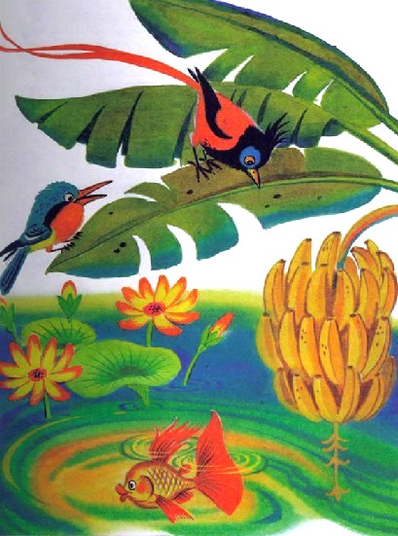Осторожно, чтобы не спуг­нуть рыбку, он на цыпочках попятился назад — за сачком. А когда обернулся, лицо его вытянулось от удивления: пе­ред ним снова стояла та же де­вочка. А с ней ещё четыре ма­лыша.Не дав льву опомниться, де­вочка сунула в его лапы разно­цветные камешки, схватила за руки детей, подвела побли­же и приготовилась смотреть. Бонифацию пришлось в тре­тий раз повторить свой номер. Он машинально подбрасывал камешки, то и дело оглядыва­ясь назад и ужасно волнуясь, как бы рыбка не уплыла от него.Но дети смотрели на льва с таким радостным ожиданием, что он сам увлёкся. Камешки всё выше взлетали над его го­ловой, они порхали в воздухе, точно разноцветные бабочки.Закончив номер, Бонифаций быстрым движением собрал все камешки в кулак, подул на одну лапу, подул на другую... и показал пустые ладони.Дети осмотрели его лапы со всех сторон, обшарили во­круг — камешков нигде не было. Тогда Бонифаций поставил своё ведёрко кверху доныш­ком, постучал по нему, крик­нул: «Але-гоп!» — и все камеш­ки оказались под ведёрком.Малыши не верили своим глазам. Они поочерёдно загля­дывали в ведерко, ахали и ка­чали головами.Лев накрыл камешки, посту­чал по ведёрку, таинственно посмотрел на ребят.— Але-гоп! — Одним рывком он поднял ведёрко. Камешки исчезли!Успех был полный. Дети прыгали, хлопали в ладоши и кричали:— Ещё! Ещё!..Солнце медленно клонилось к закату, а Бонифаций всё опускал и подымал ведёрко; и каждый раз камешки то появ­лялись, то пропадали неизве­стно куда. И дети не переста­вали удивляться такому чуду.
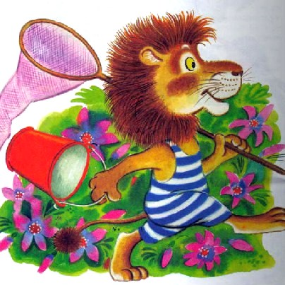В тот день Бонифацию так и не удалось поймать рыбку.Я приехал сюда отдыхать!На следующее утро Бонифа­ций снова отправился к озеру.Пум-пирипи-пум! Пирипи-пирипи-пум!Так же, как вчера, светило солнце, весело щебетали птички, и бабочки летали прямо перед его носом, точно сами просились в сачок. Но Бони­фаций не обращал на них ни­какого внимания. Он шел, не оглядываясь по сторонам, пол­ный решимости поймать золо­тую рыбку.Пим-пирипи-пум!.. —напевал он, проходя через за­росли кустарника.— «П и р и п и— п и р и п и — пум!» — раздалось вдруг в от­вет.Лев удивлённо остановился, посмотрел по сторонам. Нико­го вокруг не было. Он пошёл дальше и снова запел:Пум-пирипи-пум!— «Пирип и— п ир и п и — пум!» — словно эхо, повторил невидимый хор.«Кто бы это мог быть?» — по­думал Бонифаций.Но ему некогда было разду­мывать.Прибавив шагу, он напра­вился к озеру. И тут за его спи­ной снова раздалось:Пирипи-пирипи, Пирипи-пирипи, Пирипи-пирипи-пум!..
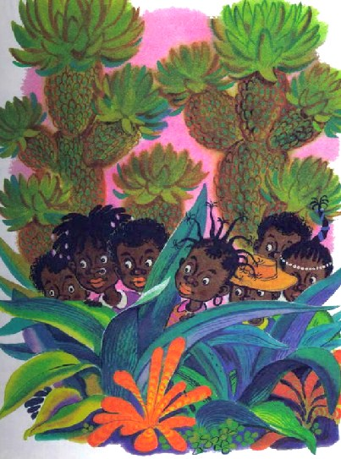Лев повернулся и обомлел: за ним бежала толпа ребяти­шек — их было не менее двад­цати, — и впереди всех была, конечно, всё та же девочка!.. Бонифаций нахмурил брови и строго взглянул на малышей. Те сразу остановились, сбив­шись в кучку: все они ещё робе­ли перед львом. Все, кроме де­вочки.Она, как ни в чём не бы­вало, подошла, заглянула в ве­дёрко, бросила туда камешек — бом! — и широко улыбнулась, ожидая нового чуда.Но лев был непреклонен.Пум-пирипи-пум!.. —пел он нарочно так громко, чтобы всем было ясно, что он приехал сюда отдыхать, а не работать. У него каникулы!Пирипи-пирипи-пум!.. Но — странное дело! — чем дальше он шёл, тем труднее ему было двигаться; казалось, кто-то тянет его сзади.«А ведь они, наверно, никог­да не были в цирке!» — неожи­данно подумал он.Бонифаций замедлил шаг... потом остановился и оглянул­ся назад. Малыши стояли всё там же, не осмеливаясь следо­вать за ним.Лев и дети молча посмотрели друг на друга.Но вот девочка выбежала впе­рёд, за ней кинулись осталь­ные, в одно мгновение они ок­ружили льва тесным кольцом.
Представление продолжаетсяИ Бонифаций сдался.Он подал знак расступиться и освободить место для арены. Сейчас будет настоящее цир­ковое представление.Невидимый оркестр сыграл туш. На середину «арены» вышел Бонифаций, закрутил ла­пой усы — точь-в-точь, как ди­ректор цирка.Потом сел верхом на сачок и побежал по кругу, в одно мгновение превратившись в наездницу, легко и непринуж­дённо сидевшую в седле. Это было очень красиво!Сделав несколько кругов, Бонифаций разогнался, вско­чил на сачок и выпрямился во весь рост.«Але-гоп!» — крикнул он сам себе, перевернулся через голову и, опустившись на са­чок, поскакал, стоя на одной ноге.Дети визжали от восторга и хлопали в ладоши — в жиз­ни они не видели ничего по­добного!— Але-гоп! — Бонифаций на полном ходу спрыгнул на «арену», а сачок продолжал свой бег, подгоняемый гром­ким щёлканьем хлыста.Музыка играла туш, Бони­фаций кланялся, придержи­вая лапой край воображаемой юбочки, и посылал во все сто­роны воздушные поцелуи....Внезапно перед его глаза­ми, словно видение, проплыла золотая рыбка.
Лев тут же остановил сачок и, шагая прямо через головы зрителей, поспешил к озеру. Малыши тотчас вскочили и побежали, образуя широкий круг. Казалось, вслед за львом бежит весь цирк.— Ещё!.. Ещё!.. — упраши­вали дети.Но лев только мотал головой: он ничего не видел и ничего не слышал.Однако вскоре Бонифаций снова очутился в центре кру­га, и ему волей-неволей при­шлось остановиться.Зрители моментально сели, представление возобновилось.Грянул оркестр. Бонифаций объявил следующий номер, затем выгнул грудь колесом и расставил локти — сейчас он изображал силача.Богатырской походкой он приблизился к ведёрку, взялся за дужку, повертел лапой — как бы прилаживаясь — и по­тянул на себя. Ведёрко даже не шелохнулось. Лев шумно втя­нул носом воздух, как обычно делают силачи, присел и, баг­ровея от натуги, с трудом ото­рвал ведёрко от земли.Качаясь из стороны в сторо­ну, он с напряжением подни­мал ведёрко всё выше. Дети за­таив дыхание следили за ним, они были убеждены, что вовсе не ведёрко, а громадная гиря давит на льва своей тяжестью. Когда он поднял над головой воображаемую гирю, «цирк» огласился ликующими крика­ми. Бонифаций победно по­смотрел вокруг, подбросил ги­рю в воздух, поймал на лету и снова подбросил... и снова поймал. А на лице его играла улыбка, словно для него такие гири — сущий пустяк.На одно мгновение перед ним промелькнула рыбка — и гиря сразу превратилась в пустое ведёрко. Бонифаций быстро подобрал сачок и с озабочен­ным видом зашагал дальше.Весь «цирк» встал и помчал­ся за ним. — Бонифаций!.. Бонифа­ций!.. — кричали зрители.Как лев ни крепился, он всё-таки не смог устоять перед та­кими призывами. Зрители мгновенно уселись на землю, и представление продолжалось.Нацепив на голову ведёрко вместо колпака, Бонифаций стал носиться по «арене», спо­тыкаясь о собственные ноги и шлёпаясь на землю. Он так умо­рительно показывал клоунов, что дети катались от смеха.В этот день Бонифаций даже не дошёл до озера...
И Бонифаций забыл про бананы...На третий день Бонифаций, снова вооружившись сачком и ведёрком, вышел из дому. Но малыши ожидали его возле са­мой калитки; их было так много, что Бонифаций поду­мал: уже не собрала ли девоч­ка детей со всей Африки?Как раз сегодня он решил во что бы то ни стало поймать рыбку. Но что ему оставалось? Не мог же он уйти, если столь­ко детей еще ни разу в жизни не побывало в цирке.И лев решил показать им свой коронный номер. Публика всегда была от него в вос­торге.Пока зрители рассажива­лись, он скрылся в кустах, взъерошил свою гриву и, опус­тившись на все четыре лапы, приготовился к прыжку.Малыши затихли в ожида­нии. Оркестр сыграл туш — и на «арену» выскочил разъя­рённый лев и оглушительно зарычал.Дети с криком разбежались и попрятались кто куда.Порычав еще немного, Бони­фаций поглядел вокруг и обна­ружил, что остался совсем один. Он стал звать детей — те не откликались.Видимо, им этот номер сов­сем не понравился. Бонифа­ций был сильно огорчён про­исшедшим: он никак не ожи­дал такого оборота!..Первой выглянула девочка — она была самая смелая. Убе­дившись, что лев совсем не опасен — напротив, он имел такой несчастный и растерян­ный вид, — девочка подошла к нему и погрозила пальчиком.Бонифаций виновато замор­гал. Хорошо, он больше не будет показывать страшных львов!И в доказательство тут же придумал другой номер: вспрыгнул на длинную, как канат, лиану и стал ходить по ней, балансируя сачком.Малыши вылезли из своих укрытий и, забыв о неприят­ном случае, снова уселись в круг. Дружба была восста­новлена.Бонифаций показывал чуде­са ловкости. Он бегал по кана­ту с шестом на носу, выжимал стойку на передних лапах, прыгал, танцевал. И лица де­тей расплывались в счастли­вой улыбке.Так прошёл ещё один день, за ним — другой, третий...Бонифаций уже забыл про бананы, про озеро и даже про рыбалку.С утра и до вечера он давал представления детям, приду­мывая всё новые и новые но­мера. Пожалуй, нигде и ни в одном цирке нельзя было увидеть таких смешных клоунов и таких искусных канатоход­цев. И никто в мире не смог бы поднимать такие тяжести, скакать на лошади, стоя на ру­ках, или кататься на согнутом в колесо сачке, как на настоя­щем велосипеде. И, конечно, нигде в мире не было таких счастливых зрителей, как эти малыши. Поэтому Бонифацию было с ними легко и весело.Когда он приходил домой, бабушка говорила: «Ты очень поздоровел, Бонифаций. Вид­но, каникулы идут тебе на пользу!»Бонифаций кивал в ответ. Он в самом деле чувствовал себя прекрасно. А время летело не­заметно.Но однажды приплыл знако­мый пароходик, и Бонифаций вспомнил, что пора возвра­щаться в цирк. Каникулы кончились!..
Рыбка под свитером!Наскоро уложив в чемодан свой купальник и попрощав­шись с бабушкой, Бонифаций помчался на пристань, где сто­ял пароходик.
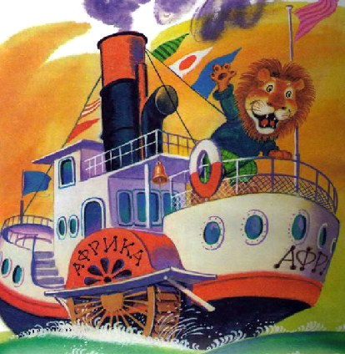Все дети сбежались на берег, чтобы проводить льва. Как только он взбежал на трап, они закричали: «До свидания, Бонифаций!» И лев вернул­ся — хотя пароходик уже сер­дито гудел, торопясь скорее отплыть, — и пожал каждому РУку.Кто-то крикнул: «Отдать концы!», пароходик дал по­следний гудок, и Бонифаций снова кинулся к трапу.Но тут прибежала запыхав­шаяся бабушка — она принес­ла ему тёплый свитер, кото­рый вязала всё лето.— Надень его, — сказала ба­бушка сквозь слёзы, — в доро­ге ты можешь простудиться. Бонифаций натянул на себя свитер, и все залюбовались — до того он был хорош!Расцеловав бабушку, лев по­бежал по трапу наверх. С бере­га ему махали платками, он махал в ответ, и, пока дошёл до края, пароходик уже отчалил.БУЛТЫХ!
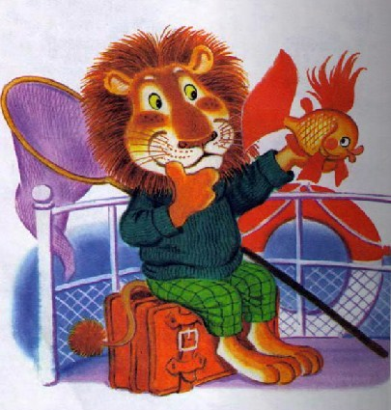Бонифаций вместе с сачком и чемоданом упал в воду... Так совершенно неожиданно он искупался в первый раз за всё время каникул.Все вскрикнули и подбежали к берегу. Но страх был напрас­ный: с пароходика уже броси­ли спасательный круг. Бонифаций схватился за него и вскоре оказался на палубе.Бабушка и дети обрадова­лись и замахали еще сильнее.Растроганный Бонифаций смотрел на уходящий берег и тоже махал лапой.Неожиданно он почувство­вал странное щекотание: что-то прыгало и билось у него под свитером. Бонифаций ощупал себя спереди, сзади, потом за­сунул лапу за воротник... и вытащил маленькую рыбку — точно такую, как та, что пла­вала в озере.Но теперь рыбка была ему уже не нужна. Полюбовав­шись на неё, он наклонился над бортом, и рыбка, сверкнув на солнце, исчезла в море. Лев помахал и ей на прощанье.
Пароходик уходил всё даль­ше и дальше, Африка станови­лась всё меньше и меньше, а Бонифаций смотрел на берег и думал: «Какая всё-таки заме­чательная вещь — канику­лы!..»
Иллюстрации: С.Бордюг, Н.Трепенок.

